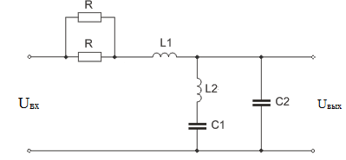
Задание: Составить дифференциальное уравнение относительно переменной выхода и решить его классическим методом анализа переходных процессов, подав на вход единичный постоянный сигнал (U_{вх}=const=1)
+ Составить графики ВЧХ и МЧХ
R, Ом | L, мГн | С, мкФ
1000 | 50 | 25

